**Middle AgES**

**Documento de Requisitos**

**Requisitos funcionais:**

1. Apresentará itens correspondentes ao conjunto de armas e armadura do nobre e os mesmos possuem atributos que especificam a qualidade do material utilizado;
2. O resultado final mostra o quão eficiente será o conjunto de arma e armadura desenvolvido para o nobre e será avaliado da maneira como ele voltar da guerra;
3. O jogador será avaliado de acordo com a sua performance individual em três aspectos:
   1. Levantamento de requisitos
   2. Teste de qualidade
   3. Execução do projeto
4. Os NPCs (Non Playable Characters) apresentarão Nomes;
5. O nobre deve ter uma barra de estresse que aumenta a cada vez que o jogador faz uma pergunta para limitar o número de perguntas que ele pode fazer. Caso a barra de estresse chegue no máximo, o nobre manda executar o jogador;
6. Os NPCs devem ter barras de estresse que, quando chegam no máximo, bloqueiam o diálogo com o NPC em questão pelo resto do jogo;
7. O jogo deve ter trilha sonora;
8. O jogo deve apresentar menu inicial com opção de configurar volume e resolução;
9. O jogo deve funcionar com um sistema de passagem de tempo por tarefas executadas (cada tarefa consome um tempo diferente)
10. Deve haver um tempo limite para entregar o conjunto de armas e armadura demarcando o início da guerra;
11. Deve haver uma opção de passar o tempo rapidamente sem realizar tarefas (ao interagir com a cama o jogador pode escolher dormir até o dia seguinte);
12. Cada serviço que o jogador solicitar levará um determinado tempo para ser finalizado. O serviço não ocupará o tempo do jogador, mas ele precisa esperar esse tempo (realizando tarefas ou dormindo) para buscar os resultados desse serviço;
13. Os serviços podem apresentar falhas ou atrasos e, para verificar o andamento, o jogador deve falar com o NPC que estiver trabalhando com isso, mas ao falar com o NPC a barra de paciência dele vai diminuir;
14. O nobre precisa de quatro itens:
    1. Lança;
    2. Espada;
    3. Escudo;
    4. Armadura;
15. Cada peça de equipamento (arma ou armadura) pode ter dois tipos de variação e quatro opções para cada tipo:
    1. Metal para a armadura e para as armas:
       1. Aço;
       2. Mítrio;
       3. Adamantina;
       4. Obsidiana;
    2. Madeira para o escudo e para a haste da lança:
       1. Lariço;
       2. Amieiro;
       3. Tília;
       4. Álamo;
    3. Tecido para a armadura:
       1. Couro;
       2. Gambeson;
       3. Linho élfico;
       4. Lã anã;
    4. Tipo de guarda para a espada:
16. Guarda cruzada;
17. Punho de cesta;
18. Guarda com anéis;
19. Guarda em V;
20. O jogo deve possuir um menu que mostra as atividades em andamento, as barras de paciência de cada NPC com quem o personagem já conversou e as tarefas por fazer;
21. As armas e armaduras devem ser testadas após concluídas, e caso apresentem problemas devem ser enviadas de volta para o ferreiro, encarecendo o custo final;
22. O jogador terá uma barra de estresse que sobe conforme as tarefas são concluídas;
23. A barra de estresse do jogador reduz com a cerveja que ele pode consumir na taverna com o dinheiro do projeto;
24. A barra de energia do jogador indica quantas ações por dia ele pode realizar sem ficar extremamente cansado (quando o personagem se cansa, ele volta imediatamente para a sua casa e dorme até o dia seguinte);
25. O jogo vai se passar numa vila medieval e o jogador deve interagir com os ferreiros e outros trabalhadores para concluir o projeto;
26. O jogador vai se mover com as teclas direcionais (setas), interagir/confirmar escolha com a tecla Z, abrir o menu/cancelar/voltar com a tecla X;
27. O nobre não estará disponível todos os dias, ele terá uma agenda gerada aleatoriamente no início do jogo;
28. Todo NPC aciona diálogos quando abordado;

**Requisitos não funcionais:**

1. O SO utilizado deve ser Windows XP ou superior;
2. O jogo deve possibilitar ao usuário o aprendizado e a assimilação dos conteúdos de Engenharia de Software;
3. O jogo deve possuir uma interface intuitiva;
4. O jogo deve ter um manual de instruções;
5. O jogo deve ser instalado a partir do executável padrão do RPG Maker VX Ace;
6. O objetivo do jogo só será alcançado caso o usuário tenha um conhecimento básico de Engenharia de Software, então ele só deve ser jogado por quem se encaixa nesse perfil;
7. O jogo deve apresentar as instruções após uma introdução lúdica de no máximo um minuto;
8. O jogo deve iniciar após no máximo 15 segundos;
9. O jogo deve ser finalizável em menos de uma hora;
10. O projeto deve ser finalizado em menos de dois meses;
11. O projeto deve ser desenvolvido totalmente no RPG Maker VX Ace.

**Diagrama de Classe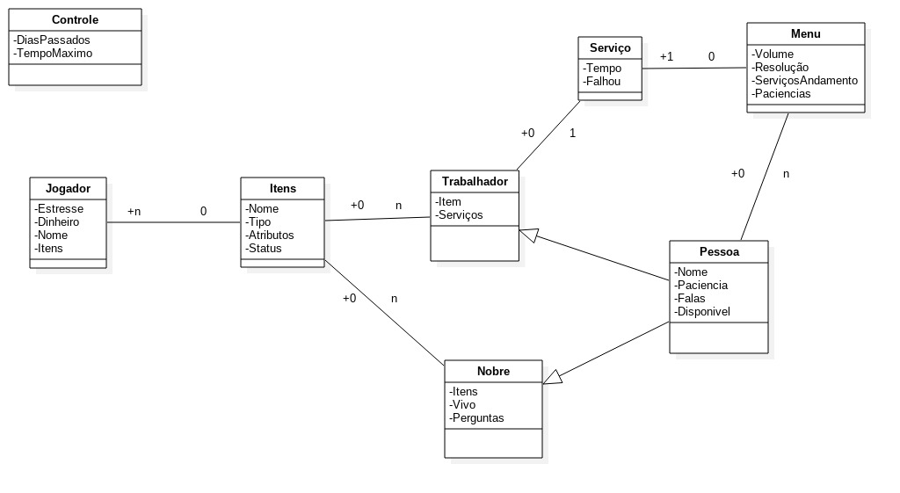s**